Chirurgie orthopédique et traumatologique

Epreuve de vérification des connaissances pratiques

Sujet :

Vous voyez aux urgences un cycliste âgé de 26 ans qui a fait une chute dans un peloton. Il n’a pas eu le temps d’enlever ses cale-pieds et il est tombé sur le coté droit. Il n’a pas perdu connaissance. Par contre il n’a pas pu se relever seul et marcher du fait de douleur de l’épaule et de la hanche droites. Il a ressenti des dysesthésies des 2 membres supérieurs régressives en quelques minutes.
Il se plaint :
- De douleur à la partie basse du cou, surtout en arrière.
- De douleurs de l’épaule droite et d’une difficulté à la mobiliser.
- De douleur de la hanche droite. Il y a des excoriations sur la face externe du grand trochanter droit. Il n’y a pas d’attitude vicieuse du membre inférieur.

Question 1
En fonction de l’observation ci-dessus quels éléments de l’examen clinique vérifiez vous en priorité ?

Question 2
Voici la radio de rachis de profil, qu’en pensez-vous ? que proposez-vous dans l’immédiat ?
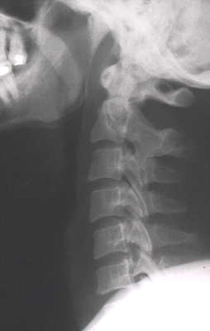

Question 3
Voici la radio de hanche droite de face, quel est votre diagnostic ? Que proposez-vous comme traitement ? Quelles informations lui donnez-vous ?

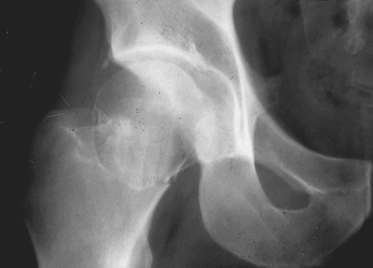

Question 4
Sur cette radio de l’épaule droite que constatez-vous et que proposez-vous ?

